总
结
报
告

守望——基于多智能体编排的安全运营平台
目录
摘 要 3
1. 背景与目标 5
2. 总体架构 6
3. 核心能力 8
4. 数据与事件生命周期 17
5. 测试与验证结果摘要 18
6. 创新点与工程亮点（有证据） 21
7. 风险与局限 22
8. 结论与参赛可用性判定 23
附图占位索引 23

摘 要
本项目面向网络安全运营中“告警数量大、数据来源分散、复杂事件研判依赖人工、普通大模型 Agent 工具调用缺乏约束”等问题，完成守望（Night Watch SOC）——基于多智能体编排的安全运营平台的参赛总结。系统从 syslog、API 等入口接入安全事件，经 Kafka 消息总线与 Flink 流处理完成数据源认证、Schema 校验、字段标准化、时间窗口去重、异常评分和 CEP 攻击链关联，再由 FastAPI 业务层完成事件存储、智能审计、自动响应和全链路可观测。
在智能研判侧，系统将单次大模型调用拆解为 Decomposer、ToolBuilder、Executor、Reviewer 四层 Audit-LLM 流水线，使“问题拆解—工具规划—证据获取—结果复核”各阶段均形成结构化产物。针对 Agent 工具调用不稳定、越权、危险序列与证据幻觉问题，系统构建 Stabilizer、MCP Guard、SecurityGuard、Grounding Verifier 与 CAD 独立监督组成的多层可信控制体系，并通过审批、命令与资产双白名单、TTL 与 rollback_token 约束真实响应执行。
在领域知识增强与持续演进方面，系统构建基于 MITRE ATT&CK、CAPEC、Playbook、安全基线与 CVE 等内容的 Hybrid RAG，采用 Qdrant 与 pgvector 双存储、RRF 融合、重排与知识审批状态控制；同时设计隔离式 Self-Play 红蓝对抗模块，将漏报样本转化为候选检测规则，经多道审核、影子期和复检后再进入规则体系。工程以 Docker Compose 组织 Kafka、Flink、FastAPI、React、PostgreSQL、Qdrant、Redis 及可观测性组件。参赛材料侧最新全量测试结果为：pytest 867 用例、850 通过（98.0%）、14 失败、3 跳过；22 容器 Running；OpenAPI 207 操作；前端 16 路由；失败归因环境类 10 / 隔离契约 3 / 真实代码 1；质量结论 PASS_WITH_FINDINGS，具备演示可用性。本总结报告据此归纳架构、核心能力、验证证据、创新点与风险边界，供赛题 XH-202614 评审使用。
关键词：安全智能体；安全运营；MCP Guard；RAG；Flink CEP；Grounding；CAD；Self-Play

1. 背景与目标

1.1 赛题与场景映射
赛题要求从场景化安全智能体、领域知识增强与工具扩展，推进到具备复杂推理、跨域协同、工具调用、观测反馈与重新规划能力的 SuperAgent。网络安全场景具有数据来源多、事件速度快、分析链路长、处置风险高等特点：仅靠规则检测难以覆盖跨阶段攻击链；单次大模型调用虽灵活，却易出现 JSON 结构错误、工具幻觉、越权序列与证据不足等问题。
本项目选择「安全事件自动研判与处置」作为明确场景，而非泛化问答助手。总体思路是职责分治：
• 确定性组件（Kafka + Flink + Sigma）负责高吞吐、可重复的实时处理；
• Agent（Audit-LLM 四层）负责需要上下文理解与多步骤判断的复杂研判；
• 可信控制层（Stabilizer、MCP Guard、SecurityGuard、Grounding、CAD）限制不确定输出对真实环境的影响；
• 运营与演进（工单/案例/复盘/反馈、Self-Play）形成发现—处置—学习闭环。

1.2 设计目标（与工程模块对应）
目标 | 核心要求 | 对应实现（材料记载）
实时感知 | 多源日志稳定接入与实时分流 | Kafka + Flink + Sigma + CEP
自主研判 | 复杂事件拆解为可验证分析任务 | Decomposer → ToolBuilder → Executor → Reviewer
受控行动 | 工具调用满足注册、权限、参数、策略与上下文 | Stabilizer + MCP Guard + SecurityGuard
证据可信 | 结论可回溯到字段、工具结果与知识证据 | Evidence Trail + Grounding + CAD
安全处置 | 策略、审批、双白名单、TTL/回滚 | Response Engine
持续演进 | 漏报→候选规则→审核→影子→提升 | Self-Play + Reviewer

项目差异化重点不是增加聊天式助手，而是让 Agent 进入安全运营主链路，同时为其行动能力设置工程级边界。

2. 总体架构
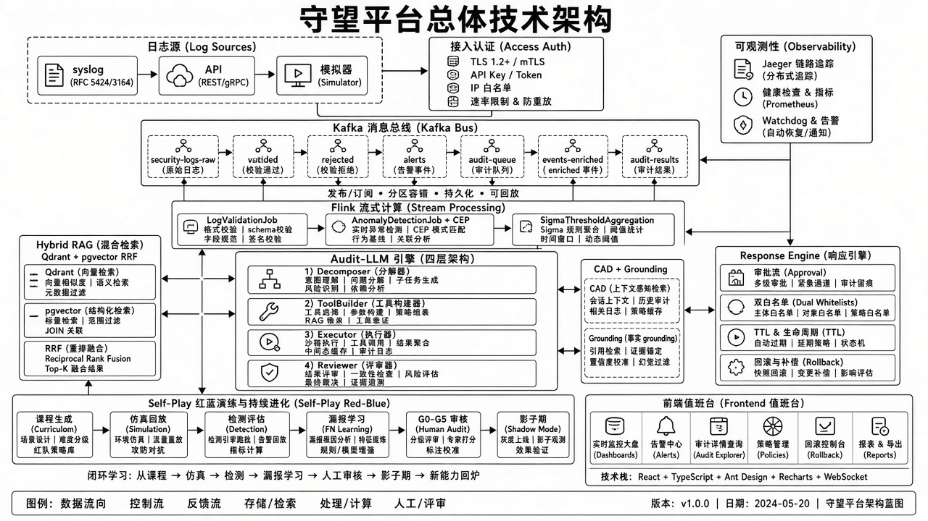
图1 守望平台总体技术架构

2.1 五层职责
平台并非单体服务，而是一组有清晰边界的进程，通过 Kafka 与 REST/SSE 通信（见图1 figures/fig-arch-overview.png 架构总览；业务层旁注 Audit-LLM 四层、RAG 双库、Self-Play 仿真闭环，细节见图5–图7）。
层 | 进程 | 关键职责 | 失败容忍（设计）
接入层 | syslog-adapter / log_simulator | 多源日志转 Kafka，附 API Key | 单条可丢，拒绝原因可审计
流处理层 | Flink 作业（Java 11，Flink 1.19.3） | 校验、认证、去重、打分、CEP、Sigma 阈值聚合 | EXACTLY_ONCE + Checkpoint
业务层 | FastAPI backend（服务层版本 2.0.0） | 入库、LLM 审计、响应编排、监督 | Watchdog 自动拉起
存储层 | PostgreSQL 16 + pgvector / Qdrant / Redis 7 | 事件、记忆、知识、审计、TTL | 向量双写互兜
表现层 | React 19 + TypeScript + Tailwind 4 | 值班台、审计、运营、复盘 | SSE 长连接与重连

2.2 流处理与业务解耦原则
Flink 为唯一流处理事实源：校验、标准化、API Key 认证、60s 去重、异常评分、CEP 攻击链、Sigma 阈值聚合均在 Java 侧完成；Python 后端为薄消费者，负责存储、记忆树、Audit-LLM、响应引擎与可观测性，不再重复实现流式逻辑。
Compose 全栈在 2026-09-09 实测为 22 个容器全部 Running，其中 Kafka、PostgreSQL、Redis、Qdrant、Temporal-PostgreSQL 健康检查为 healthy。三个核心 Flink 作业为 LogValidationJob、AnomalyDetectionJob、SigmaThresholdAggregationJob（集群默认 3×TaskManager、15 并发槽；NDR 扩展作业需显式开启）。

2.3 技术栈摘要
类别 | 选型（材料记载）
消息总线 | Apache Kafka 3.7（KRaft）；主链路 7 Topic，辅以 DLQ / CEP 部分匹配等
流处理 | Flink 1.19.3 + CEP + Kafka Connector 3.2.0-1.19
后端 | FastAPI + SQLAlchemy + pgvector + Redis + aiokafka
前端 | React 19 + TypeScript + Tailwind CSS 4 + Framer Motion
安全执行 | paramiko SSH + iptables/netsh；命令/资产双白名单
知识检索 | Hybrid RAG（Qdrant + pgvector，RRF 融合与重排）
可观测性 | OTel → Tempo / Jaeger；Prometheus / Grafana；pipeline `trace_id`
部署 | Docker Compose；镜像发布 GHCR（dev 源码构建 / prod 叠加 prod compose）

3. 核心能力
以下能力均有仓库模块与测试桶对应，不以口号替代证据。

3.1 Kafka 分级消息总线
主链路 Topic：security-logs-raw → validated / rejected → events-enriched / alerts / audit-queue → audit-results。高分或严重事件走 alerts（即时响应），中分走 audit-queue（LLM 审计），全量走 enriched（入库检索），拒绝记录带原因归档。外部接入支持 SASL_SSL（9093）与本机 PLAINTEXT_HOST（9094）。

3.2 Flink 校验、异常评分与 CEP
• LogValidationJob：JSON/Schema 校验、API Key 白名单、字段归一化、60s 去重（srcIp+eventType+messageHash）、数据源信誉评分。
• AnomalyDetectionJob：频率 / 严重度 / 时段多维评分；CEP 模式含端口扫描→C2、横向移动、数据外泄等；按分数智能路由。
• SigmaThresholdAggregationJob：Sigma 命中阈值去抖聚合。材料记载 Sigma 规则引擎约 11 条规则覆盖 8 类攻击，规则化匹配延迟设计目标为亚毫秒级（不将未采集的生产吞吐写成实测 SLO）。

3.3 Audit-LLM 四层流水线
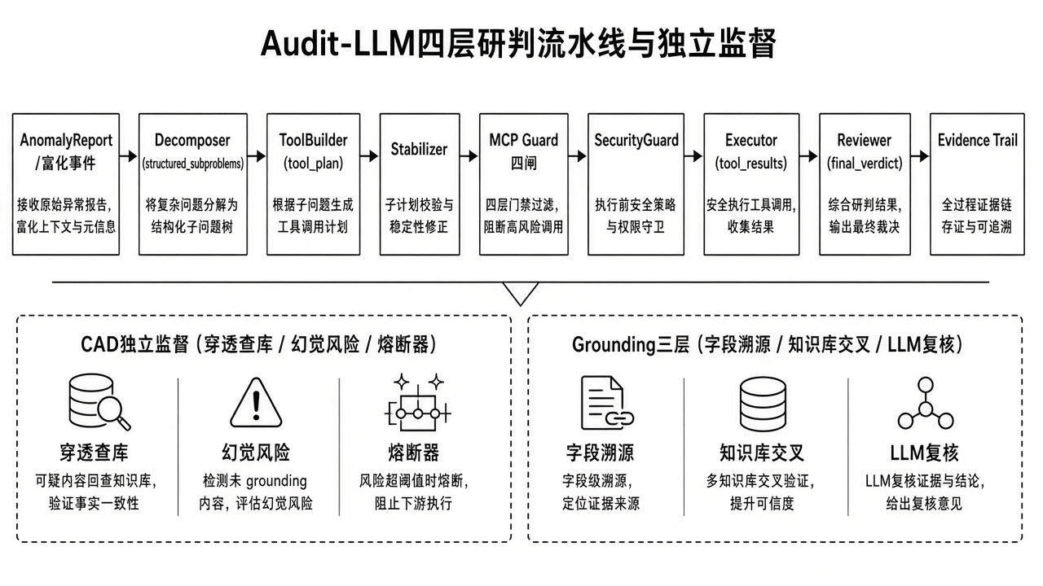
图5 Audit-LLM四层研判流水线与独立监督
单次 LLM 直出结论的幻觉率与不可审计性不可接受：模型可能编造「参考 MITRE T1110」却未检索、把日志告警表述为「已确认入侵」、或在缺乏资产上下文时给出处置建议。因此研判链路被拆为职责单一的四层，每层只做一件事，结构化产物写入 audit_llm_data.evidence_trail，供 CAD 穿透验证与 Grounding 核验（见图5 figures/fig-audit-pipeline.png）。
层 | 模块（材料记载） | 输入侧重 | 结构化产物
① Decomposer | `agents/agent_decomposer.py` | 仅事件原文 | 子问题：攻击类型 / 影响面 / 紧急度等
② ToolBuilder | `agents/agent_tool_builder.py` | 子问题清单 | 工具计划：`rag.search` / `sigma.detect` / `asset.query` / `case.search` 等
③ Executor | `agents/agent_executor.py`（最大） | 工具返回证据 | 威胁结论与响应建议；工具调用前必经 Stabilizer → MCP Guard
④ Reviewer | `agents/agent_reviewer.py` | 自身结论 + 证据 | `final_verdict` + confidence + actions

工具调用前的 Stabilizer（Executor 内）：对 LLM 原始输出做 JSON 容错解析 → 工具名归一（含模糊匹配）→ 参数类型强转与默认补全 → Schema 必填校验；失败则构造 feedback_to_llm 供下一轮重试，避免脏 JSON / 拼写错误直接撞上守卫。
旁路 Sub-Auditor：sub_auditor.py 以独立视角平行审计，与主流水线交叉验证——结论一致时抬升置信度，不一致时倾向人工复核。提示词外置为 Jinja2（prompts/ 下 decomposer / executor / reviewer / sub_auditor / evidence_verify 等模板）；测试侧有提示词完整性约束，材料记载 audit_single.py 内联 system prompt 为当次真实代码缺陷（DEF-02），与「提示词走 templates」口径不一致。
与守卫 / 监督的衔接：Executor 实际取证前经过 Stabilizer 与 MCP Guard；响应侧另经 SecurityGuard / SafeExecutor；流水线完成后 CAD 对 evidence_trail 做独立监督，Grounding 对 claim 做三层接地。测试桶：Audit-LLM 20 文件、通过 176 / 失败 3；守卫 / 安全桶 111 / 111（见 §5.2）。

3.4 CAD 与 Grounding
CAD（独立监督，不在四层流水线内）：设计哲学是「不信任任何 Agent 的汇报」。流水线完成后调用 cad.audit_pipeline(event_id, audit_llm_data)：
1. 穿透验证：对 `evidence_trail` 中每条 claim 程序化反查 PostgreSQL / Qdrant（例：声明「src_ip 在 IOC 列表」则查威胁情报表），而非采信 LLM 自述来源；
2. 指标：`hallucination_risk = 未验证数 / 总声明数`，`evidence_completeness = 验证数 / 总声明数`；
3. 熔断器：累计指标超阈值则 OPEN——暂停 LLM 审计、降级为 Sigma + 异常评分规则路径；冷却约 5 分钟后 HALF_OPEN 试探，成功回 CLOSED。状态可经 `/api/cad/circuit-breaker` 查询。
代码分层：agents/agent_cad.py 为调用入口，cad.py 承载 Verifier / ContextAuditor / CircuitBreaker。

Grounding 三层校验（grounding_verifier.py）：
层 | 方式 | 要点
① 程序化字段溯源 | 查库 | claim 中的 IP / 事件 ID / 资产等直接对库，不问 LLM
② 知识库交叉验证 | RAG | MITRE 技术等与知识分块做向量相似度 + 关键词匹配；材料记载双源约束——仅有 KB 命中、无事件证据时不得单独定罪
③ 独立 LLM 复核 | 另实例 | 独立 prompt、不与原研判上下文共享

CAD 侧重整条流水线证据链的事后监督与熔断；Grounding 侧重单条 claim 的接地评分；二者与 §3.5 的事前工具闸门形成「事前约束—事中取证—事后监督」闭环。

3.5 MCP Guard / SecurityGuard / Stabilizer
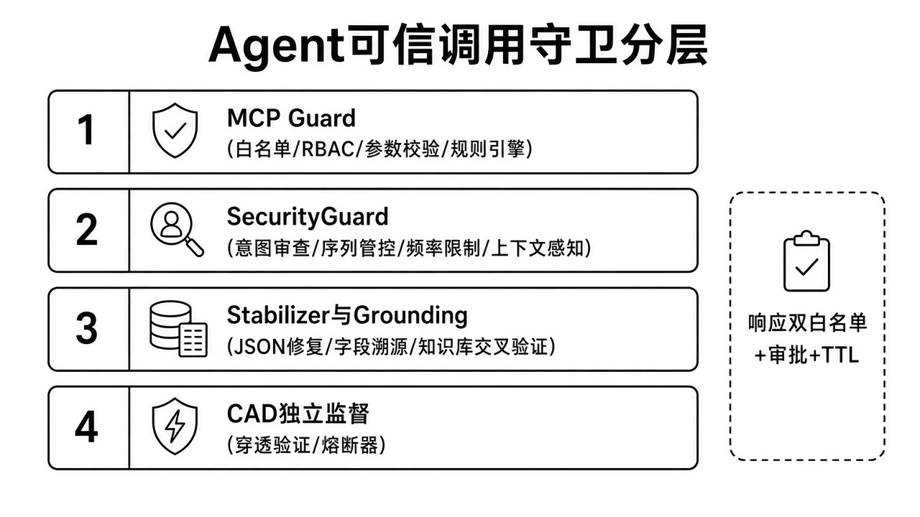
图3 Agent可信调用守卫分层
工具调用可信控制按职责分层（见图3 figures/fig-guard-layers.png），理想语义是「由职责最匹配的一层处理」，而非所有异常堆到同一模块。
闸 | 防什么 | 关键机制（材料记载）
Stabilizer | 烂 JSON、工具名拼写、参数类型错 | JsonRepair → ToolResolver → ParamCoercer → Schema；失败反馈 LLM
MCP Guard 四闸 | 幻觉工具、越权、非法参数、策略违规 | Registry 白名单 → RBAC → Pydantic 校验 → PolicyEngine（allow / deny / require_confirmation）
行为签名（UEBA-for-AI） | 合规但「不像平时」的调用 | 参数 / 顺序 / 时段 / 调用者四维；默认 confirm（升级人工确认），可 shadow / deny；检测器故障 fail-open
SecurityGuard | 危险意图、危险序列、超频、上下文风险 | IntentChecker / SequenceGuard / RateLimiter / ContextManager；响应编排 `_guarded_execute` 入口
SafeExecutor | 复合命令、越界目标 | 命令/资产双白名单、执行模式 auto/soft/dry-run、执行后 PostValidator、TTL

与 Audit-LLM 的关系：Stabilizer + MCP Guard 卡在 Executor 取证前；SecurityGuard + SafeExecutor 卡在 响应动作执行前；CAD + Grounding 卡在 研判结论回写后。2026-09-09 守卫 / 安全桶 13 文件、111 例全部通过、0 失败；材料同时披露「组合绕过」（合法工具+非法参数、合法单次+危险序列、提示词注入改参、RAG 投毒等）尚未系统化成攻击组合套件——单点全绿 ≠ 组合已关闭。

3.6 响应引擎
材料记载设计为预置策略与动作编排，支持 SSH 真实执行、审批分流、命令/资产双白名单、SafeExecutor 执行后校验、TTL 失效回收与 rollback_token 回滚。登录后探活显示响应策略列表长度 19、动作列表长度 5（README 亦记载「8 条策略、5 种动作」的设计口径；以探活数字为运行时事实，不以未说明的吞吐作性能结论）。

3.7 RAG 知识增强
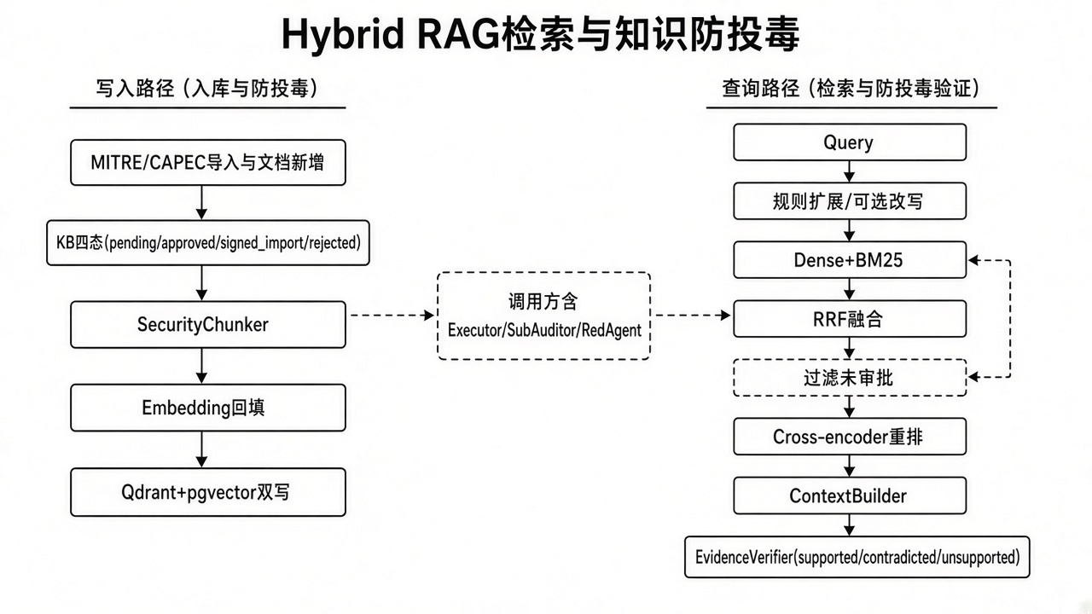
图6 Hybrid RAG检索与知识防投毒
目标是让 Audit-LLM / Red Agent 等获得可追溯的权威背景（MITRE、CAPEC、Playbook 等），而非无依据的「模型记忆」。检索主路径为 Hybrid 流水线（见图6 figures/fig-rag-pipeline.png）：
检索流水线：规则查询扩展（默认；可选 LLM rewrite / HyDE empty_only）→ dense（Qdrant，失败则 pgvector）+ BM25/词法（Qdrant sparse 或 Postgres ts_rank / 词法 overlap）→ RRF 融合（k=60，优先服务端 Fusion.RRF，失败则进程内 rrf_fuse）→ 重排（Infinity HTTP cross-encoder → 特征重排 → 可选 LLM list-rerank）。精确词（CVE / T-ID / 哈希）经 _inject_exact_terms 强制并入候选，避免被 dense 邻居淹没；检索出口 _drop_unapproved 再次过滤未审批文档。
双向量存储：Qdrant 为 hybrid 事实源（soc_knowledge_chunks 与 hybrid _v2；agent 记忆独立 agent_memories）；PostgreSQL knowledge_chunks.embedding（pgvector，维度与 embedding_dim=768 对齐）作兜底。写入经分块器后 embedding 回填，并批量同步 Qdrant。
分块（`security_chunker`）：按「步骤/Step」→ Markdown ## → 段落 → 固定窗口（约 600 字符、overlap 80）四级回退；并构建 search_lex 供词法召回。
导入与种子：mitre_importer / capec_importer 拉取 STIX（过滤 revoked/deprecated），映射战术与严重度后入 KB；启动期 seed_knowledge_base 预置种子文档，缺失 embedding 由受管后台回填任务补齐。
审批态防投毒：文档状态 pending / approved / signed_import / rejected。内部上传默认 pending，需第二人审批；签名源（如 mitre-attack / capec 等白名单）可走 signed_import；content_hash 防篡改。仅 approved / signed_import 可被检索。Self-Play 漏报反哺写入 source="self-play" 且 auto_signed=False，同样需审批后才进生产检索。
证据断言（`evidence_verifier`）：对 claim 召回知识 → 拼验证 prompt → LLM 判定 supported / contradicted / unsupported；审计侧可对高危 threat_claims 批量验证。context_builder 将检索结果截断装配为 LLM 上下文。
运行时规模（实测）：2026-09-09 登录态知识库界面显示 文档 2186、分块 6031。自动化：RAG / 向量 4 文件、通过 25、跳过 3（跳过为「Qdrant 已配置时的未配置降级」路径，不代表主检索失败）。不在此虚构检索吞吐或召回率 SLO。

3.8 Self-Play 红蓝对抗
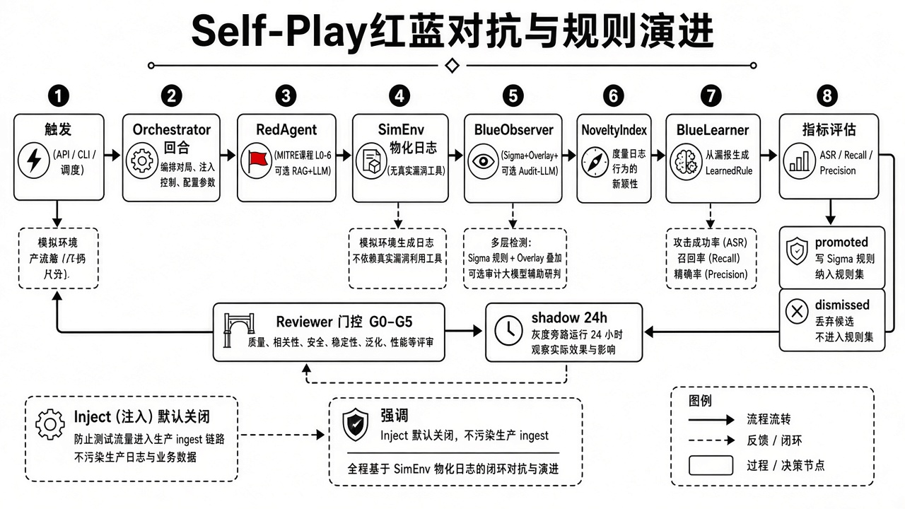
图7 Self-Play红蓝对抗与规则演进
Self-Play 在隔离仿真中跑红蓝对抗闭环，默认不污染生产 ingest（见图7 figures/fig-selfplay-loop.png）。
单局主路径：SelfPlayOrchestrator.run_match → 多回合 play_round：RedAgent 规划 → SimEnv 物化 → BlueObserver 观测 → NoveltyIndex → BlueLearner（漏报）→ 回合评分与课程升降 → 落库 / 事件总线。
角色 | 行为（材料记载）
RedAgent | MITRE 课程目录 L0–L6（手写金标 TTP + 可选 Enterprise 池）；可选 RAG 召回 ATT&CK + LLM 规划，失败回退课程选择；支持规避变体
SimEnv | 约 10 主机 in-process 拓扑；攻击者使用文档网段 IP；不启动漏洞容器、不调用 nmap/hydra/sqlmap 等真实利用工具；输出带 `_ground_truth` / fingerprint 的仿真日志
BlueObserver | 并联 Sigma + Overlay；可选 `inject`+`wait_audit` 走生产 ingest → Audit-LLM（默认关闭）
BlueLearner | 仅从漏报（FN：`is_attack and not detected`）抽取 distinctive tokens，生成 `status=candidate` 的 LearnedRule，写入本场 overlay；可选落 KB 仍需审批

审核门 G0–G5（reviewer）：候选规则经 scheduler 周期 drain。硬门含 G0 退化（永真/空/全合成 ID）、G1/G1b 重复（与同伴及已写 Sigma Jaccard）、G2 FP 回放（正样本 + decoy + 生产 low/info 负样本，FP 阈值可配）、G3 可迁移性（至少一个非纯 ID 的 message/url token）；软门 G4 LLM 评审、G5 历史回放（材料记载 fail-open，避免 LLM/数据故障卡死审核）。通过 → shadow，写出 rules_selfplay_shadow/*.yml 并热重载；默认 影子期 24h 后重跑 G2 → promoted 或 dismissed。
安全默认值：self_play_inject=false（仿真事件不进生产 ingest / 案例 / KPI）；use_llm / wait_audit 默认 false，可演示「零 LLM 开销」离线模式；max_inflight=1。胜负设计阈值示例：blue 为 recall≥0.7 且 asr≤0.35；red 为 asr≥0.5——仅为设计口径，非当次界面实测。
测试与诚实披露：自动化自博弈桶 7 文件、95 例全部通过。2026-09-09 界面未实际开局，控制台指标为 0——不把空指标写成已达阈值，亦不虚构 ASR/recall 生产值。

3.9 可观测性与运营闭环
流水线 trace_id / traceparent 贯穿 Flink → Kafka → Backend → 审计 → 响应；健康监控与看门狗；运营侧含告警→工单、案例管理、反馈闭环、Post-Mortem。登录后运营中心显示活跃案例 169，复盘 31 等计数；首页值班台登录后事件量 262,677。

3.10 高级能力（默认可对接、默认关闭）
NDR（含 JA3/TLS）、EDR 融合、威胁情报（MISP/TAXII）、0day 沙箱（CAPE/Cuckoo）、反钓鱼等多模块代码存在且有离线 mock 测试；生产启用依赖外部基础设施，材料明确「可对接而非内置默认开启」。

4. 数据与事件生命周期
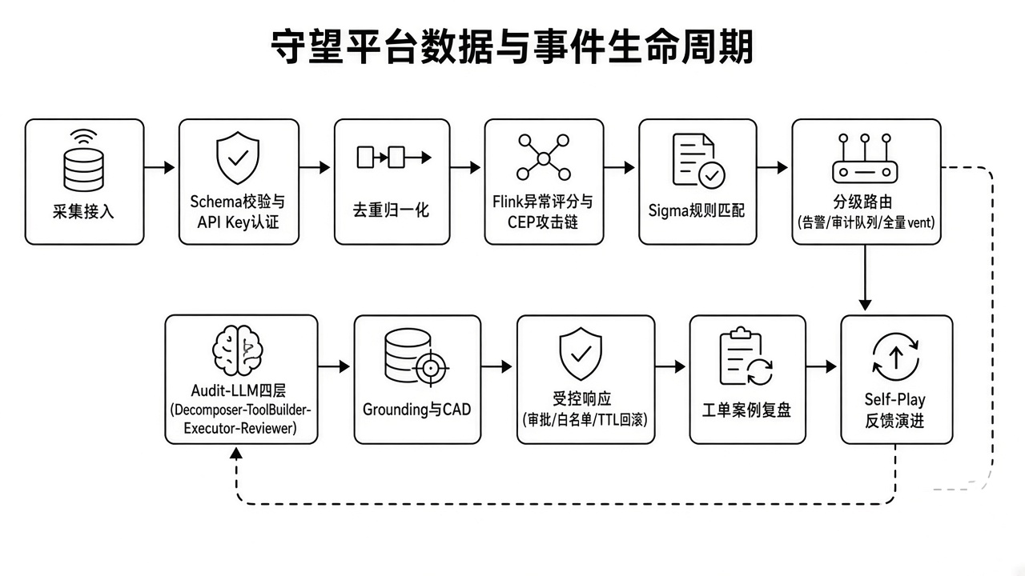
图2 守望平台数据与事件生命周期
以「暴力破解等高危事件」为例的文字流程如下（见图2 figures/fig-data-lifecycle.png 数据流与事件生命周期）。
1. 诞生：syslog / API / 模拟器携带 API Key 推入 `security-logs-raw`。
2. 校验（Job1）：解析 → Schema → 认证 → 标准化 → 去重；失败进入 `rejected`（含拒绝类型与原因）；成功进入 `validated` 并附加追踪头。
3. 评分与关联（Job2）：多维异常分 + CEP；按阈值写入 `alerts` / `audit-queue`，全量写 `enriched`。
4. 入库与推送：Backend 消费 enriched/alerts/audit-queue，落 PostgreSQL，SSE 推前端；高严重度同步触发审计（材料记载曾修复「高危只告警不审计」问题）。
5. 研判：Audit-LLM 四层产出结论与证据链。
6. 监督：CAD / Grounding 核验；必要时熔断。
7. 处置：策略匹配 → SecurityGuard → 双白名单 → 执行模式分级 → SSH/防火墙动作 → 记录与回滚令牌 / TTL。
8. 治理与演进：案例/工单/复盘/反馈；Self-Play 漏报可进入候选规则生命周期。
重复事件机制：流侧 60s 去重 + 库侧 event_id 唯一索引兜底（测试报告按现行机制表述）。

5. 测试与验证结果摘要
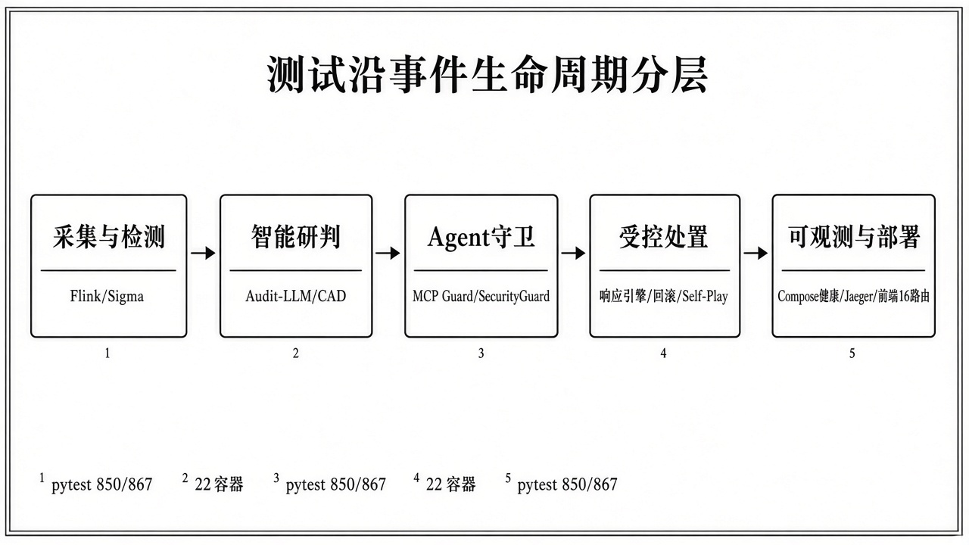
图4 测试沿事件生命周期分层
测试类型为全方位验证（自动化回归 + 运行时探活 + 界面实测），日期 2026 年 9 月 9 日，环境为本机 Docker Compose 全栈。数字来自当次执行的 JUnit / 摘要 JSON / 探活记录，经 QA 独立复核判定 PASS_WITH_FINDINGS（数字一致，遗留风险已披露）。见图4 figures/fig-test-layers.png 测试分层。

5.1 结论一览
项 | 结果
后端自动化 | 收集 867 例，通过 850 例（98.0%），失败 14 例，跳过 3 例，错误 0，耗时 76.36 秒；测试文件 97 个
运行时容器 | Compose 22 个全部 Running；Kafka / PostgreSQL / Redis / Qdrant / Temporal-PG 健康检查通过
接口探活 | 匿名 18 条：3 条 200、15 条 401（符合鉴权）；登录后 15 条：14 条 200、1 条 500
OpenAPI | 194 路径、207 操作（服务标题「共享记忆服务层」v2.0.0）
前端 | 16 个路由均可渲染；TypeScript 检查 0 错误；登录后首页事件量 262,677
失败归因 | 环境 10、隔离/契约 3、真实代码 1
总体判定 | 可参赛演示

5.2 分模块回归（摘自测试报告表 5-2）
模块 | 文件 | 通过 | 失败 | 跳过
架构 / 生命周期 | 7 | 78 | 2 | 0
接入 / 日志 | 4 | 19 | 0 | 0
检测 | 12 | 73 | 5 | 0
Audit-LLM | 20 | 176 | 3 | 0
守卫 / 安全 | 13 | 111 | 0 | 0
响应 / 遏制 | 13 | 154 | 3 | 0
RAG / 向量 | 4 | 25 | 0 | 3
可观测性 | 7 | 68 | 0 | 0
自博弈 | 7 | 95 | 0 | 0
外部能力 | 6 | 36 | 1 | 0
基础设施 | 4 | 15 | 0 | 0
合计 | 97 | 850 | 14 | 3

守卫、自博弈、可观测性三个高风险桶全绿，是本次最有说服力的回归信号。

5.3 失败归因说明（诚实披露）
• 环境依赖（10）：仓库根 `.env` 将容器路径 `RESPONSE_POLICIES_DIR=/data/...` 等注入本机 pytest，本机无 `/data`，威胁分类索引为空、策略回退代码种子。对照实验用仓库内 taxonomy 可加载 18 个叶子，被测逻辑本身成立。
• 隔离 / 契约（3）：案例生命周期对策略字段形状断言不一致；两例全量顺序失败、单独通过（事件循环 / 全局计数器污染）。
• 真实代码（1）：`agents/audit_single.py` 内联硬编码 system prompt，违反「提示词走 templates」约束。
跳过 3 条为 Qdrant 已配置环境下的「未配置降级」路径，不代表检索主路径失败。

5.4 设计场景与 Agent 守卫覆盖
对照设计文档表 13-2：非法 JSON、错误 API Key、重复事件、高危事件、CEP 攻击链、幻觉工具、越权调用、证据不足、响应回滚等主路径均有自动化证据。对照 13.3：Stabilizer / MCP Guard / 审批 / SafeExecutor / 限流 / 序列 / Grounding·CAD 等单点闸门已覆盖（见图3）；「组合绕过」仍为缺口（合法工具+非法参数、合法单次+危险序列、提示词注入改参、RAG 投毒等尚未系统化成攻击组合套件）。

5.5 已知缺陷（测试报告表 11-1 摘要）
编号 | 等级 | 描述
DEF-01 | 中 | `GET /api/ops/competition-metrics` 登录后 500，约 14 秒超时；`/api/ops/kpi` 仍为 200
DEF-02 | 中 | `audit_single.py` 内联 system prompt（真实代码）
DEF-03～06 | 低 | 策略字段契约、sqlite 方言锁、`.env` 路径污染、顺序隔离
DEF-07 | 信息 | Kafka UI 绑定 `0.0.0.0:18082`（部署面建议收紧）

未做事项（避免误读）：未对 Kafka UI/Grafana 做口令强度测试；未在界面实际开自博弈局；未向真实 iptables 下发封禁；未采集 Flink 吞吐与 Checkpoint 成功率时序（仅在 9250 文本见瞬时 failedCheckpoints=0）。性能仅记录探活时延基线，不虚构吞吐、P95、误报率。

6. 创新点与工程亮点（有证据）
1. 流式确定性底座与 Agent 研判解耦：Flink 唯一事实源 + Python 薄消费者，避免「LLM 直吞原始日志」与双端重复计分。
2. 四层 Audit-LLM + CAD 独立监督：研判产物可分层校验；CAD 反查库表而非采信汇报；熔断可降级到规则路径。
3. 多层工具调用可信控制：Stabilizer → MCP Guard 四闸 → 行为签名 → SecurityGuard → SafeExecutor，测试守卫桶 111/111 通过。
4. 受控真实响应：策略/审批/双白名单/TTL/rollback_token；测试明确不把「未真实封禁生产」写成已验证生产封禁能力。
5. Hybrid RAG + 审批态防投毒：运行时知识库规模（2186 / 6031）与断言验证入口可演示。
6. Self-Play 受控演进：仿真漏报→候选规则→多门审核→影子期；95 例自动化全绿，且默认不污染生产 ingest。
7. 全链路可观测与诚实测试文化：`trace_id` 贯穿；Jaeger UI 可达；测试报告主动分类失败并披露组合绕过缺口，避免「98% 全绿幻觉」。

7. 风险与局限
1. 自动化失败项仍在：14 例已定位，答辩前建议优先处理 `.env` 污染、`competition-metrics` 500、内联提示词迁移。
2. Agent 组合攻击未穷尽：单点闸门可用 ≠ 组合绕过已关闭。
3. 高级能力默认关闭：NDR/EDR/沙箱/情报依赖外部系统；演示需说明「可对接」。
4. 安全审计历史发现：2026-09-01 白盒审计曾列出多项 CRITICAL/HIGH（如模拟端点滥用面、策略未知 severity、SSH 信任边界等）。README 记载后续完成了端口收敛、SASL_SSL、限流与管理面鉴权等加固；本总结不以「审计条目已全部关闭」作断言，参赛演示仍应坚持审批、dry-run/软执行与双白名单边界。
5. 性能与误报率：无统一生产流量实测值；不得用探活毫秒数外推吞吐或检出率。
6. 管理面暴露：Kafka UI 全网卡绑定需在演示环境收紧；Flink 应继续仅经 3002 Basic Auth。
7. 边界诚实声明（学习手册）：内置模拟器为合成数据；异常评分为规则/统计式而非深度学习训练；不替代专业 SIEM 超大规模检索。

8. 结论与参赛可用性判定
守望平台在 2026-09-09 全方位测试中表现出完整工程闭环：22 容器在线；后端 867 例中 850 例通过（98.0%），守卫 / 自博弈 / 可观测性高风险桶全绿；控制面匿名 401、登录后可返回真实事件库存与 169 个运营案例；前端 16 路由可演示；OpenAPI 207 操作可盘点。对照设计文档第十三章，主路径已有自动化落地；性能采集与 Agent 组合绕过仍为明确缺口。
总体判定：达到参赛演示与回归测试要求，可提交揭榜挂帅赛题 XH-202614 演示材料。
建议在答辩中主动展示失败分类与未覆盖项，而不是仅报告 98% 通过率——这与测试报告编制说明及 QA「PASS_WITH_FINDINGS」结论一致。

附图占位索引
图号 | 内容 | 文件
图1 | 架构总览（含 Audit-LLM / RAG / Self-Play 旁注） | `figures/fig-arch-overview.png`
图2 | 数据流与事件生命周期 | `figures/fig-data-lifecycle.png`
图3 | Agent 守卫分层 | `figures/fig-guard-layers.png`
图4 | 测试沿事件生命周期分层 | `figures/fig-test-layers.png`
图5 | Audit-LLM 四层研判与 CAD/Grounding | `figures/fig-audit-pipeline.png`
图6 | Hybrid RAG 检索与审批防投毒 | `figures/fig-rag-pipeline.png`
图7 | Self-Play 红蓝闭环与规则提升 | `figures/fig-selfplay-loop.png`

规格说明见 图示需求.md。图5–图7 由父流程按需再生；正文 §3.3 / §3.7 / §3.8 已引用。
—— 报告结束 ——

